ЕКВИВАЛЕНТНИ ДРОПКИ
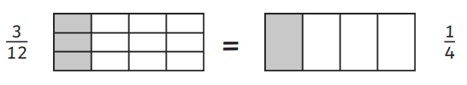
ДРОПКИТЕ НА СЛИКАТА СЕ ЕКВИВАЛЕНТНИ. ОБОЕНИТЕ ПРАВОАГОЛНИЦИ СЕ СКЛАДНИ И ЗАВАЌААТ ЕДНАКВА ПОВРШИНА ОД ГОЛЕМИОТ ПРАВОАГОЛНИК КОЈ ГО СМТАМЕ ЗА ЕДНО ЦЕЛО.
ЗАДАЧА 1: Запиши го со дропка обоениот дел од формите:
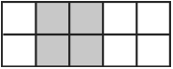
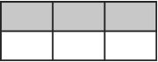
$\frac{}{6}$ $\frac{}{5}$ $\frac{}{4}$

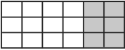
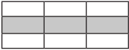
$\frac{1}{}$ $\frac{1}{}$ $\frac{1}{}$
ЗАДАЧА 2: Обој дел од втората форма за да бидат еквивалентни дропките
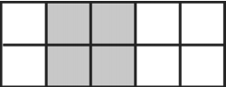
$\frac{}{10}$

ЗАДАЧА 3: Поврзи ги еквивалентните дропки
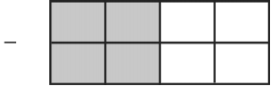
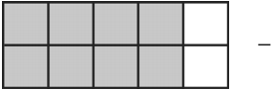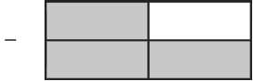
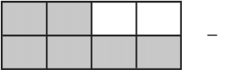
ЗАДАЧА 4: Спореди ги дропките дадени со цртеж
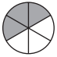
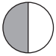
а. 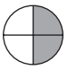 ѓ. 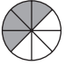

б. 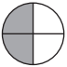 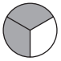 е. 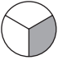 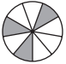

в. 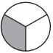 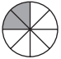 ж. 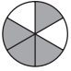 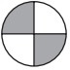
г. 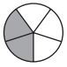 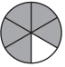 з. 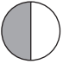 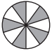

д. 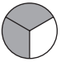 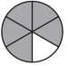 ѕ. 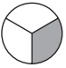 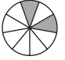

ЗАДАЧА 5: Пополни ги празните квадратчиња со број за да бидат точни равенствата:
а. $\frac{1}{2}$ = $\frac{}{4}$ б. $\frac{3}{9}$ = $\frac{1}{}$ в. $\frac{4}{6}$ = $\frac{}{3}$ г. $\frac{6}{9}$ = $\frac{}{3}$

д. $\frac{}{6}$ = $\frac{3}{9}$ ѓ. $\frac{}{6}$ = $\frac{4}{8}$ е. $\frac{}{7}$ = 2 ж. $\frac{2}{}$ = $\frac{3}{6}$

з. $\frac{3}{15}$ = $\frac{2}{}$ ѕ. $\frac{7}{42}$ = $\frac{}{14}$ и. $\frac{}{5}$ = $\frac{4}{20}$ ј. $\frac{9}{}$ = 1

Работен лист за еквивалентни дропки by Кети Наумоска is licensed under a Creative Commons Attribution 4.0 International License

